

BUKU KERJA

MELAKSANAKAN PENYAMBUNGAN FIBER OPTIC DENGAN FUSION SPLICER
TIK.FO02.010.01

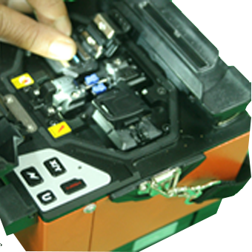

KEMENTERIAN PENDIDIKAN DAN KEBUDAYAAN R.I.
DIREKTORAT JENDERAL GURU DAN TENAGA KEPENDIDIKAN

PENJELASAN UMUM

Pengembangan Keprofesian Berkelanjutan berbasis kompetensi mengharuskan proses pelatihan memenuhi unit kompetensi secara utuh yang terdiri atas pengetahuan, keterampilan, dan sikap kerja. Dalam buku informasi Melaksanakan Penyambungan Fiber Optik Dengan Fusion Splicer telah disampaikan informasi apa saja yang diperlukan sebagai pengetahuan yang harus dimiliki untuk melakukan praktik/keterampilan terhadap unit kompetensi tersebut. Setelah memperoleh pengetahuan dilanjutkan dengan latihan-latihan guna mengaplikasikan pengetahuan yang telah dimiliki tersebut. Untuk itu diperlukan buku kerja Melaksanakan Penyambungan Fiber Optik Dengan Fusion Splicer ini sebagai media praktik dan sekaligus mengaplikasikan sikap kerja yang telah ditetapkan karena sikap kerja melekat pada keterampilan. Adapun tujuan dibuatnya buku kerja ini adalah:
- Prinsip pelatihan berbasis kompetensi dapat dilakukan sesuai dengan konsep yang telah digariskan, yaitu pelatihan ditempuh elemen kompetensi per elemen kompetensi, baik secara teori maupun praktik;
- Prinsip praktik dapat dilakukan setelah dinyatakan kompeten teorinya dapat dilakukan secara jelas dan tegas;
- Pengukuran unjuk kerja dapat dilakukan dengan jelas dan pasti.

Ruang lingkup buku kerja ini meliputi pengerjaan tugas-tugas teori dan praktik per elemen kompetensi dan kriteria unjuk kerja berdasarkan SKKNI SKKNI Sub sektor komunikasi fiber optic, Bidang keahlian Teknisi Instalasi Fiber Optic. Ruang lingkup buku kerja ini meliputi pengerjaan tugas-tugas teori dan praktik per elemen kompetensi dan kriteria unjuk kerja berdasarkan SKKNI SKKNI Sub sektor komunikasi fiber optic, Bidang keahlian Teknisi Instalasi Fiber Optic.

DAFTAR ISI

PENJELASAN UMUM 2
DAFTAR ISI 3
BAB I TUGAS TEORI DAN PRAKTIK 4
A. Elemen Kompetensi 1 : Menyiapkan pekerjaan penyambungan fiber optic 4
1. Tugas Teori I 4
2. Tugas Praktik I 8
B. Elemen Kompetensi 2 : Melakukan penyambungan 18
1. Tugas Teori II 18
2. Tugas Praktik II 22
C. Elemen Kompetensi 3 : Mengevaluasi hasil penyambungan fiber optik 27
1. Tugas Teori III 27
2. Tugas Praktek III 31
D. Elemen Kompetensi 4 : Memberikan penanda (labeling) 35
1. Tugas Teori IV 35
2. Tugas Praktek IV 39
E. Elemen Kompetensi 5 : Melaporkan hasil penyambungan fiber optik 45
1. Tugas Teori V 45
2. Tugas Praktek V 49
BAB II CEK LIS TUGAS 51

BAB I
TUGAS TEORI DAN PRAKTIK

Elemen Kompetensi 1 : Menyiapkan pekerjaan penyambungan fiber optic

Tugas Teori I
Perintah : Jawablah soal di bawah ini
Waktu Penyelesaian : 30 menit
Soal :
- Jelaskan fungsi kabel drop (fiber optic drop cable) pada installasi jaringan FTTB/FTTH
Jawaban:
..........................................................................................................................................................................................................................................................................................................................................................................................................................................................
- Terdapat 3 cara instalasi drop kabel
Jawaban:
- .........................................................................................................................................................................................................
- .........................................................................................................................................................................................................
- ....................................................................................................
- Jelaskan tentang kabel pig tail fiber optic dan fungsinya
Jawaban:
..........................................................................................................................................................................................................................................................................................................................................................................................................................................................
- Jelaskan fungsi Protection sleeve
Jawaban:
..........................................................................................................................................................................................................................................................................................................................................................................................................................................................
- Jelaskan fungsi dari fusion splicer
Jawaban:
..........................................................................................................................................................................................................................................................................................................................................................................................................................................................
- Fungsi pita perekat pada proses penyambungan fiber optic menggunakan fusion splicer
Jawaban:
..........................................................................................................................................................................................................................................................................................................................................................................................................................................................
- Jelaskan fungsi Cleaver Tools
Jawaban:
..........................................................................................................................................................................................................................................................................................................................................................................................................................................................
- Pada pekerjaan penarikan kabel atau pengupasan kabel drop wire Fiber Optic, perlengkapan keselamatan kerja yang diperlukan adalah ...
Jawaban:
............................................................................................................................................................................................................................................................................................................................................................................................................................................
- Mengapa diperlukan kacamata pelindung pada proses installasi, fiber optic.
Jawaban:
..........................................................................................................................................................................................................................................................................................................................................................................................................................................................
- Jelaskan Fungsi FTDU (Fiber Optic Disposal Unit)
Jawaban:
..........................................................................................................................................................................................................................................................................................................................................................................................................................................................

Lembar Evaluasi Tugas Teori :
Menyiapkan pekerjaan penyambungan fiber optik
Semua kesalahan harus diperbaiki terlebih dahulu sebelum ditandatangani.

No. | Benar | Salah
1.
2.
3.
4.
5.
6.
7.
8.
9.
10.

Apakah semua pertanyaan Tugas Teori Menyiapkan pekerjaan penyambungan fiber optik dijawab dengan benar dengan waktu yang telah ditentukan?

YA TIDAK

 | NAMA | TANDA TANGAN
PESERTA | .............................................. | ...................................
PENILAI | .............................................. | ...................................

Catatan Penilai:

Tugas Praktik I
- Elemen Kompetensi : Menyiapkan pekerjaan penyambungan fiber optik
- Waktu Penyelesaian : 30 menit
- Capaian Unjuk Kerja :
Setelah menyelesaikan tugas Menyiapkan pekerjaan penyambungan fiber optik peserta mampu:

  - Menyiapkan alat dan bahan yang digunakan proses penyambungan
  - Menyiapkan Perlengkapan Keselamatan Kerja
  - Memperaktekan pengupasan Kabel fiber optik sesuai batas yang ditentukan.
- Daftar Alat/Mesin dan Bahan :

Daftar Peralatan
No. | Nama Peralatan/Mesin | Keterangan
 | Fiber Optical cleaver | *2 x / kelompok
 | Fiber Optic Stripper | *1 x / peserta
 | Drop Wire Stripper | *2 x / kelompok
 | FTDU (Fiber Optic Disposal Unit) | *1 x / kelompok
 | Visual Fault Locator (included batteries) | *2 x / kelompok
 | Fusion Splicer | *1x /2 (dua) Kelompok
 | Laptop, infocus, laserpointer | Untuk paparan teori
 | Laptop | Untuk setiap peserta

Daftar Bahan
No. | Nama Bahan | Keterangan
 | Kabel Fiber Optic drop cable | 2 x / peserta
 | Kabel Fiber Optic pig tail | 2 x / peserta
 | Protective sleeve | 2x /peserta
 | Isopropyl Alchol (IPA) Solvent Cleaner | 1x /kelompok
 | Tissue /alcohol pad | 2x /peserta

- Indikator Unjuk Kerja (IUK):

- Alat dan bahan yang digunakan proses penyambungan disiapkan sesuai kebutuhan penyambungan
- Perlengkapan Keselamatan Kerja disiapkan sesuai proses kerjanya
- Kabel Fiber optik telah dikupas sesuai dengan batasan yang ditentukan

- Keselamatan dan Kesehatan Kerja

Keselamatan dan kesehatan kerja yang perlu dilakukan pada waktu melakukan praktik kerja ini adalah:

    - Bertindak berdasarkan sikap kerja yang sudah ditetapkan sehingga diperoleh hasil seperti yang diharapkan, jangan sampai terjadi kesalahan karena ketidak-telitian dan tidak taat asas.

    - Waktu penyiapan alat dan bahan serta perlengkapan keselamatan kerja lainnya mengikuti petunjuknya masing-masing yang sudah ditetapkan.

- Standar Kinerja

    - Dikerjakan selesai tepat waktu, waktu yang digunakan tidak lebih dari yang ditetapkan.

    - Toleransi kesalahan 5% dari hasil yang harus dicapai, tetapi bukan pada kesalahan kegiatan kritis.

- Tugas

Abstraksi Tugas Praktik I

“Peserta didik adalah teknisi instalasi Fiber Optic dan diminta untuk membangun jaringan komputer bagi sebuah perusahaan yang bergerak dalam periklanan. Jaringan komputer tersebut berdasarkan kebutuhan pelanggan akan menghubungkan head office (gedung A) dengan studio(gedung B) yang berjarak 100 meter, menggunakan media koneksi/transmisi kabel serat optic (fiber optic)” .
Dari sekenario kasus diatas maka, dapat di gambar sebuah skema instalasi seperti skema berikut :

Untuk instalasi Fiber optic FTTB , terdapat beberapa kegiatan yaitu dua kali pekerjaan terminasi yaitu terminasi digedung A dan Terminasi digedung B, dua kali fusion splicing yaitu pada gedung A dan Gedung B, satu kali splicing menggunakan mecanical splicer dan satu kali pengukuran menggunakan OTDR serta troubleshooting, Pada kegiatan terminasi fiber optic yang akan dilaksanakan pada dua Gedung , yaitu gedung A dan gedung B memerlukan alat bahan yang pelu disiapkan.

Pada Buku kerja ini , peserta akan melakukan dua kali penyambungan menggunakan teknik fusion splicing, yang pertama adalah menyambung drop kabel fiber optic dengan pigtail hasil terminasi di geduang A dan yang kedua adalah menyambung drop kabel fiber optic dengan pigtail hasil terminasi di geduang B.

Untuk kegiatan penyambungan tersebut diperlukan alat dan bahan yang harus disiapkan beserta perlengkapan keselamatan kerja.

- Instruksi Kerja

Setelah membaca abstraksi nomor h selanjutnya ikuti instruksi kerja sebagai berikut:

Pada kegiatan penyambungan kabel fiber optic menggunakan fusion splicing untuk menyambung drop kabel fiber optik dengan pigtail fiber optik geduan A dan gedung B, diperlukan beberapa alat dan bahan yang harus disiapkan.
    - Disediakan alat dan bahan instalasi fiber optic seperti pada tabel, Pilihah alat -alat dan bahan yang hanya digunakan untuk pekerjaan penyambungan fiber optic menggunakan fusion splicing.
    - Setelah alat – alat dan bahan dipilih, siapkan alat dan bahan tersebut pada meja kerja saudara
    - Identifikasi alat-alat dan bahan yang hanya digunakan untuk pekerjaan penyambungan menggunakan fusion splicing dengan mengisi da tabel identifikasi
    - Identifikasi juga peralatan keselamatan kerja untuk kegiatan penyambungan menggunakan fusion splicing sesuai dengan SKKNI 2012 No 717 , TIK.FO01.005.01
Tabel : Pemilihan Alat dan Bahan
No | Gambar | Nama Alat / Bahan | Spesifikasi | Fungsi
 | 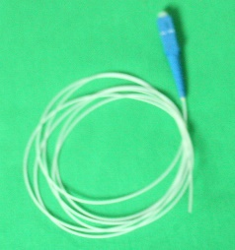
 | 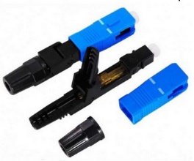
 | 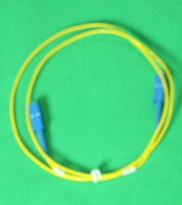
 | 
 | 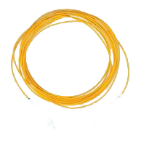
 | 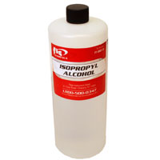
 | 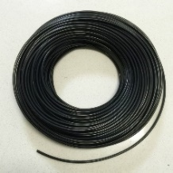
 | 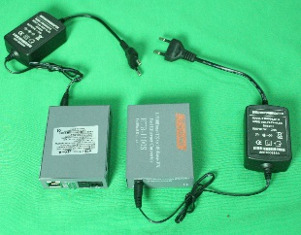
 | 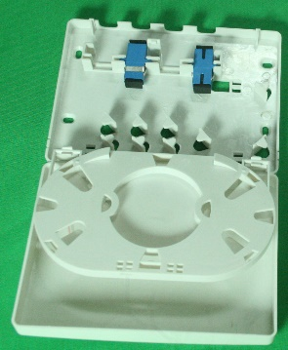
 | 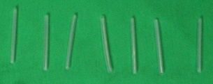
 | 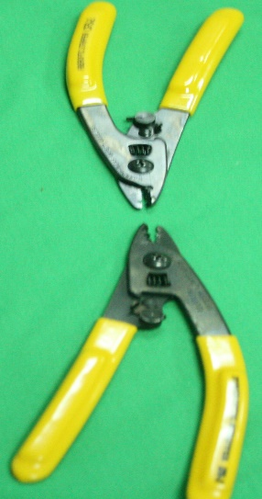
 | 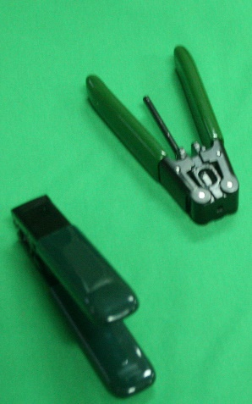
 | 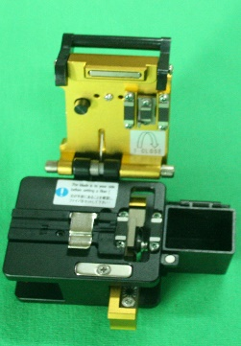
10 | 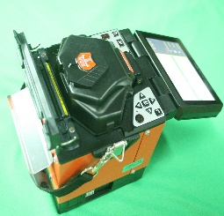
11 | 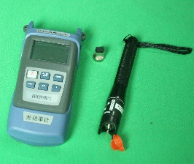
12 | 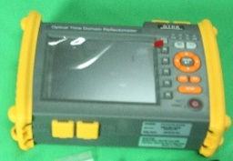
Perlengkapan Keselamatan Kerja
1 | 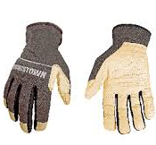
2 | 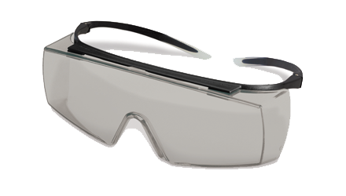
3 | 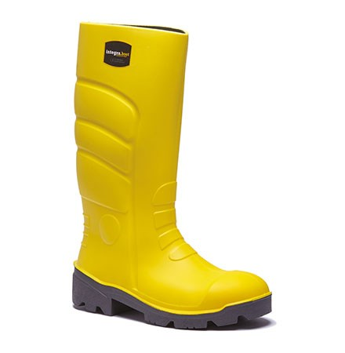
4 | 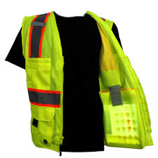
5 | 

Memperaktekan proses pengupasan Kabel fiber optik sesuai batas yang ditentukan
Setelah membaca abstraksi nomor h selanjutnya dilakukan pengupasan terhadap kabel drop kabel dan kabe pigtail, pada gedung A dan gedung B
Drop Cable Stripping
Langkah-langkah pengupasan kabel fiber optic Drop Cable, langkah yang harus dilakukan untuk pengupasan drop cable adalah sebagai berikut :
- Gunakan Fiber Optic Drop Wre Stripper Tools, untuk mengkupas jaket sepanjang 5 cm (50 mm), lakukan untuk kedua ujung drop cable (geduan A dan Gedung B)
- Potong kawat baja sesuai ukuran kabel yang akan di stripping, agar tidak mengganggu proses penyambungan
- Gunakan Fiber Optic Stripper, lubang ke 2 untuk stripping sepanjang 4 cm (40 mm) menghilangkan coating
- Gunakan Fiber Optic Stripper , lubang ke 3 untuk stripping sepanjang 3cm (30 mm) menghilangkan cladding
Pig Tile Cable Stripping
Setelah kedua ujung kabel fiber optic drop cable dikupas, langkah selanjutnya adalah melakukan pengkupasan untuk dua buah kabel pig tail yang telah diberi konektor salah satu ujungnya, kupas pig tail kabel bagian yang tidak berkonektor seperti langkah berkut berikut :
- Berikan tanda sepanjang 5 cm (50 mm) pada kabel FO yang akan di striping / dikupas
- Strip Jaket kabel FO sepanjang 5 cm, menggunakan stripping tools pada lubang pertama (lubang terdepan)
- Potong bagian aramid fiber , sisakan sepanjan 1 cm, menggunakan gunting
- Lakukan striping / mengkupas sepanjang 4 cm (40 mm) untuk menghilangkan coating menggunakan stripping tools pada ke dua
- Lakukan striping / mengkupas sepanjang 3 cm (30 mm) untuk menghilangkan cladding, menggunakan stripping tools pada lubang ketiga (lubang terakhir).
Membersihkan kabel yang telah di kupas dan dipotong menggunakan bahan yang telah disiapkan
Untuk memperaktekan prosedur pembersihkankabel yang telah dikupas dan dipotong lakukan langkah berikut :
- Tuangkan (IPA) Solvent Cleaner, pada alcohol pad
- Bersihkan secara berlahan pada kabel Fiber Optic yang telah dikupas dan dipotong menggunakan alcohol pad

- Daftar Cek Unjuk Kerja Tugas I
NO | DAFTAR TUGAS/INSTRUKSI | POIN YANG DICEK | PENCAPAIAN |  | PENILAIAN
NO | DAFTAR TUGAS/INSTRUKSI | POIN YANG DICEK | YA | TIDAK | K | BK
1. | Menyiapkan jenis kabel yang tepat untuk digunakan untuk kegiatan penyambungan pada Gedung A dan B dan mengisikan spesifikasinya pada tabel alat dan bahan | Kesesuian Kabel fiber optik dengan kebutuhan serta spesifikasinya
3. | Menyiapkan alat-alat yang tepat untuk digunakan untuk kegiatan mengupas kabel backbone dan mengisikan spesifikasinya pada tabel alat dan bahan | Kesesuian alat-alat (tools) dengan kebutuhan serta spesifikasinya
4. | Menyiapkan kabel yang telah diterminasi dengan 1 buah konektor sebagai kabel yang akan disambung dengan backbone kabel dan mengisikan spesifikasinya pada tabel alat dan bahan | Kesesuian Kabel fiber optik dengan kebutuhan serta spesifikasinya
5. | Menyiapkan bahan yang tepat untuk kegiatan membersihkan kabel yang telah dikupas dan dipotong , serta mengisikan spesifikasinya pada tabel alat dan bahan | Kesesuian bahan-bahan lainnya dengan kebutuhan serta spesifikasinya
6. | Menyiapkan bahan yang tepat untuk pelindung hasil penyambungan dan mengisikan spesifikasinya pada tabel alat dan bahan | Kesesuian bahan-bahan lainnya dengan kebutuhan serta spesifikasinya
7. | Menyiapkan bahan yang tepat untuk menyimpan kabel hasil penyambungan dan mengisikan spesifikasinya pada tabel alat dan bahan | Kesesuian bahan-bahan lainnya dengan kebutuhan serta spesifikasinya
8. | Menyiapkan alat yang tepat untuk memotong/membelah kabel hasil pengupasan dan mengisikan spesifikasinya pada tabel alat dan bahan | Kesesuian alat-alat (tools) dengan kebutuhan serta spesifikasinya
9. | Menyiapkan alat yang tepat untuk menyambung kabel sesuai teknik yang digunakan dan mengisikan spesifikasinya pada tabel alat dan bahan | Kesesuian alat-alat (tools) dengan kebutuhan serta spesifikasinya
10. | Menyiapkan peralatan keselamatan (alat pelindung)yang tepat untuk pekerjaan penarikan kabel dan pengupasan kabel backbone dan mengisikan spesifikasinya pada tabel alat dan bahan | Kesesuian peralatan keselamatan (safty equiptmen) dengan kebutuhan serta spesifikasinya
11 | Menyiapkan peralatan keselamatan (alat pelindung)yang tepat untuk pekerjaan pengujian kabel yang telah disambung menggunakan Visual Fault Locator | Kesesuian peralatan keselamatan (safty equiptmen) dengan kebutuhan serta spesifikasinya
12 | Melakukan striping pada kabel drop dan pigtail dihasilkan empat kabel terkupas yaitu dua kabel drop (ujung a dan b) , dua kabel pigtail | Kesesuaian panjang yang dikupas sesuaiketentuan yang diberikan
13 | Melakukan proses membersihkan menggunakan bahan-bahan yang disiapkan, ke empat kabel memenuhi syarat dibersihkan | Keempat kabel yang dikupas telah bersih dari sisa-sisa cleadding

Apakah semua instruksi kerja tugas praktik Menyiapkan pekerjaan penyambungan fiber optic dilaksanakan dengan benar dengan waktu yang telah ditentukan?

YA TIDAK

 | NAMA | TANDA TANGAN
PESERTA | .............................................. | ...................................
PENILAI | .............................................. | ...................................

Catatan Penilai:

Elemen Kompetensi 2 : Melakukan penyambungan

Tugas Teori II
Perintah : Jawablah soal di bawah ini
Waktu Penyelesaian : 45 menit
Soal :
- Mengapa ujung kabel fiber optic drop cable atau Fiber Optic Pigtail perlu dilakukan pemotongan menggunakan Cleaver Tools sebelum dilakukan penyambungan
Jawaban:
..........................................................................................................................................................................................................................................................................................................................................................................................................................................................
- Jelaskan prinsip kerja blade pada clever tools saat memotongan fiber optik.
Jawaban:
.........................................................................................................................................................................................................
.........................................................................................................................................................................................................
....................................................................................................
- Jelaskan fungsi dari bagian splicer v-groove yang terdapat pada fusion splicer
Jawaban:
..........................................................................................................................................................................................................................................................................................................................................................................................................................................................
- Jelaskan fungsi dari bagian holder yang terdapat pada fusion splicer
Jawaban:
..........................................................................................................................................................................................................................................................................................................................................................................................................................................................
- Jelaskan fungsi dari bagian holder mount yang terdapat pada fusion splicer
Jawaban:
..........................................................................................................................................................................................................................................................................................................................................................................................................................................................
- Jelaskan langkah-langkah memotong fiber optic pigtail menggunakan cleaver tools
Jawaban:
..........................................................................................................................................................................................................................................................................................................................................................................................................................................................
- Berdasarkan gambar berikut :
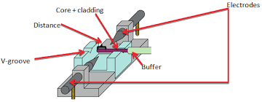
Jelaskan Fungsi V-grove
Jawaban:
..........................................................................................................................................................................................................................................................................................................................................................................................................................................................
- Berdasarkan gambar pada no 7, fungsi elektroda adalah untuk
Jawaban:
............................................................................................................................................................................................................................................................................................................................................................................................................................................
- Berdasarkan gambar berikut :
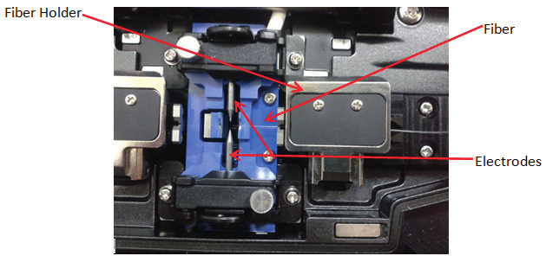
Fungsi Holder adalah untuk
Jawaban:
..........................................................................................................................................................................................................................................................................................................................................................................................................................................................
- Jelaskan langkah-langkah memasang fiber optic pada vgrove dan fiber holder pada holder mount
Jawaban:
..........................................................................................................................................................................................................................................................................................................................................................................................................................................................

Lembar Evaluasi Tugas Teori : Melakukan Penyambungan
Semua kesalahan harus diperbaiki terlebih dahulu sebelum ditandatangani.

No. | Benar | Salah
1.
2.
3.
4.
5.
6.
7.
8.
9.
10.

Apakah semua pertanyaan Tugas Teori Melakukan Penyambungan fiber optik dijawab dengan benar dengan waktu yang telah ditentukan?

YA TIDAK

 | NAMA | TANDA TANGAN
PESERTA | .............................................. | ...................................
PENILAI | .............................................. | ...................................

Catatan Penilai:

Tugas Praktik II
- Elemen Kompetensi : Melakukan penyambungan
- Waktu Penyelesaian : 90 menit
- Capaian Unjuk Kerja :
Setelah menyelesaikan tugas melakukan penyambungan peserta mampu:

  - Memotong kabel fiber optik menggunakan cleaver tool dengan panjang sesuai yang di persyaratkan
  - memasang protection sleeve pada salah satu sisi kabel sebelum penyambungan.
  - Memasang fiber optic pada v-groove dan fiber holder pada holder mount
  - Mengoprasikan fusion splicer untuk proses penyambungan
- Daftar Alat/Mesin dan Bahan :
Daftar Peralatan
No. | Nama Peralatan/Mesin | Keterangan
 | Fiber Optical cleaver | *2 x / kelompok
 | Fusion Splicer | *1x /2 (dua) Kelompok
 | Laptop, infocus, laserpointer | Untuk paparan teori
 | Laptop | Untuk setiap peserta

Daftar Bahan
No. | Nama Bahan | Keterangan
 | Kabel Fiber Optic drop cable yang telah terkupas | 2 x / peserta
 | Kabel Fiber Optic pig tail y ang telah terkupas | 2 x / peserta
 | Protective sleeve | 2x /peserta

- Indikator Unjuk Kerja (IUK):

- Kabel Fiber optic drop kabel dan kabel fiber optic pigtail dipotong sesuai dengan persyaratan dan tanpa kerusakan
- Protection sleeve terpasang pada sialah satu sisi kabel
- Kabel Fiber optic terpasang pada vgroove dan pada holder mount dengan kokoh dan presisi
- Fussion splicer dioprasikan secara otomatis untuk menyambung kabel Fiber Optic

- Keselamatan dan Kesehatan Kerja
Keselamatan dan kesehatan kerja yang perlu dilakukan pada waktu melakukan praktik kerja ini adalah:

    - Bertindak berdasarkan sikap kerja yang sudah ditetapkan sehingga diperoleh hasil seperti yang diharapkan, jangan sampai terjadi kesalahan karena ketidak-telitian dan tidak taat asas.

    - Waktu pemotongan dan penyambungan mengikuti petunjuk yang sudah ditetapkan.

- Standar Kinerja

- Dikerjakan selesai tepat waktu, waktu yang digunakan tidak lebih dari yang ditetapkan.

- Toleransi kesalahan 5% dari hasil yang harus dicapai, tetapi bukan pada kesalahan kegiatan kritis.

- Tugas

Abstraksi Tugas Praktik II

Berdasarkan kasus pada materi sebelumnya , yaitu instalasi Fiber optic FTTB. Terdapat beberapa kegiatan , salah satunya yaitu pekerjaan penyambungan pada dua gedung yaitu penyambungan pada gedung A dan penyambungan pada gedung B.
Pada kegiatan ini akan dilaksanakan kegiatan penyambungan fiber optic yang akan dilaksanakan pada dua Gedung, yaitu gedung A dan gedung B , dimana pada kegiatan ini peserta didik akan menyambung kabel pig tail dengan kabel fiber optik drop (drop cable), yang telah terpasang pada FTB (Fiber Optic Transmisi BOX), proses penyambungan tersebut dilakukan pada dua gedung:
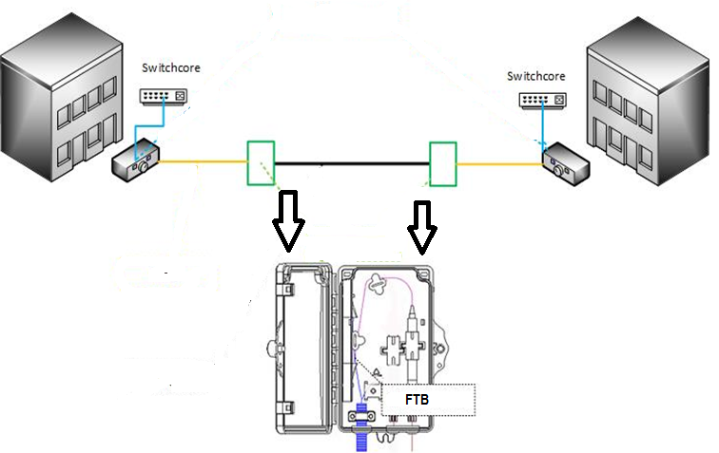
splice
splice
Lakukan penyambungan / sebanyak dua kali pada gedung A dan Gedung B dengan produk yang dihasilkan adalah dua kabel tersambung antara kabel pigtail dengan kabel drop fiber optic
- Instruksi Kerja

Setelah membaca abstraksi nomor h selanjutnya ikuti instruksi kerja sebagai berikut:
  - Memperaktekan pemotongan kabel FO menggunakan cleaver tools
Untuk memperaktekan prosedur pemotongan lakukan langkah berikut :
- Buka cover / tutup cleaver tool
- Buka holder cover
- Kabel yang telah di kupas dipasang pada cleaver tools pada bagian holder dan tutup kembali bagian holder cover
- Dorong slider sehingga blade dapat memotong kabel fiber optic
- Buka cover cleaver tool dan buka holder cover untuk melepaskan kabel fiber optic dari holder.
- Lakukan untuk semua kabel , drop kabel dan pigtail
  - memasang protection sleeve pada salah satu sisi kabel sebelum penyambungan
Fungsi protection sleeve adalah sebagai pelindung dari kabel fiber optic yang telah di kupas sampai terlihat bagian inti atau core, jika bagian tersebut disambung dengan baik, namun jacket pelindung dan pelindung lainnya sudah di kupas maka dapat mengakibatan terjadinya gangguan, untuk itu perlu dilakukan pemasangan protection sleeve sebelum penyambungan dengan cara :
- Pastikan kabel pigtail, bersih dari kotoran , karena pada proses heating (pemanasan) akan menggangu proses tersebut
- Masukan protection sleeve pada ujung kabel pigtail
- Geser protection sleeve yang telah terpasang pada kabel pigtail, agar tidak menggangu proses penyambungan
  - Memperaktekan cara pemasangan fiber optic pada v-groove dan fiber holder pada holder mount
Setelah memahami bagian -bagian fusion splicer pada buku informasi, maka langkah selanjutnya adalah memperaktekan cara memasang kabel fiber optik pada v-groove , cara memasang kabel fiber optik pada v-groove adalah seperti berikut :
- Buka shield
- Masukan fiber optic pigtail kedalam V-groove sebelah kiri dan tahan menggunakan Fiber Holder Clamp.
- Pasang ujung fiber optic drop cable pada kedalam V-groove sebelah kanan dan tahan menggunakan Fiber Holder Clamp.
- Tekan tombol power untuk menyalakan / On.
- Gunakan LCD untuk melihat posisi Fiber optic, kabel Fiber optic harus berada ditengah layer LCD , jangan sampai tumpang tindih.
- Tutup tools fusion splicer dan tekan tombol power, kemudian tekan tombol mulai penyambungan otomatis
  - Mengoprasikan fusion splicer untuk proses penyambungan secara otomatis
Setelah kabel Fo terpasang pada V-groove dan holder dan penutup fusion splicer dan tombol power telah ditekan, selanjutnya untuk melakukan penyambungan menggunakan fusion splicer secara otomatis, dapat melakukan langkah berikut :
- Tekan tombol 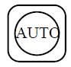digunakan untuk proses fusion splicing secara otomatis, dengan menekan tombol ini akan melakukan cleaning, pengaturan gap (jarak), sampai menampilkan estimasi loss pada layar

- Jika menggunakan mode otomatis, maka fungsi pembersihan, pengaturan gap dan lainnya dilakukan otomatis sampai muncul pesan “ready” ada layar monitor, kemudian secara otomatis akan mulau melakukan penyambungan

- Daftar Cek Unjuk Kerja Tugas I
NO | DAFTAR TUGAS/INSTRUKSI | POIN YANG DICEK | PENCAPAIAN |  | PENILAIAN
NO | DAFTAR TUGAS/INSTRUKSI | POIN YANG DICEK | YA | TIDAK | K | BK
1. | Memperaktekan pemotongan kabel FO menggunakan cleaver | Panjang kabel yang dipotong menggunakan cleaver tool sepanjang 10 mm atau 1 cm
3. | Memasang Protection Slave pada satu sisi kabel sebelum penyambungan | Protection sleeve yang dipasang melalui kabel pigtail tidak mengganggu proses penyambungan
4. | Memasang fiber optic pada v-groove | Kedua kabel yaitu pigtai dan drop kabel terpasang pada v-groove dengan ditahan menggunakan bagian holder
5. | Mengoprasikan fusion splicer untuk proses penyambungan otomatis | Hasil penyambungan ≤ dari standar yang direkomendasikan
Apakah semua instruksi kerja tugas praktik melakukan penyambungan fiber optic dilaksanakan dengan benar dengan waktu yang telah ditentukan?

YA TIDAK

 | NAMA | TANDA TANGAN
PESERTA | .............................................. | ...................................
PENILAI | .............................................. | ...................................

Catatan Penilai:

Elemen Kompetensi 3 : Mengevaluasi hasil penyambungan fiber optik

Tugas Teori III
Perintah : Jawablah soal di bawah ini
Waktu Penyelesaian : 45 menit
Soal :
- Berapa besar Splice Loss (rugi-rugi) yang direkomendasikan oleh ITU-T G.651 ～ G.655 pada jenis kabel fiber optic single mode
Jawaban:
..........................................................................................................................................................................................................................................................................................................................................................................................................................................................
- Berapa besar Splice Loss (rugi-rugi) yang direkomendasikan oleh ITU-T G.651 ～ G.655 pada jenis kabel fiber optic multimode
Jawaban:
.........................................................................................................................................................................................................
.........................................................................................................................................................................................................
....................................................................................................
- Jelaskan langkah yang harus dilakukan jika hasil etimasi penyambungan kabel fiber optic multimode mendapat 0.01 dB
Jawaban:
..........................................................................................................................................................................................................................................................................................................................................................................................................................................................
- Jelaskan langkah yang harus dilakukan jika hasil etimasi penyambungan kabel fiber optic single mode mendapat 0.04 dB
Jawaban:
..........................................................................................................................................................................................................................................................................................................................................................................................................................................................
- Berapa besar Splice Loss (rugi-rugi) yang direkomendasikan oleh ITU-T G.651 ～ G.655 pada jenis kabel fiber optic Dispersion-Shifted Fibers (DSF)
Jawaban:
..........................................................................................................................................................................................................................................................................................................................................................................................................................................................
- Berapa besar Splice Loss (rugi-rugi) yang direkomendasikan oleh ITU-T G.651 ～ G.655 pada jenis kabel fiber optic Non Zero Dispersion-Shifted Fibers (NZDFS)
Jawaban:
..........................................................................................................................................................................................................................................................................................................................................................................................................................................................
- UNSTABLE ARC salah satu indikator yang muncul pada display fusion splicer toos . Apa penyebab kegagalan proses, dengan indikator tersebut

Jawaban:
..........................................................................................................................................................................................................................................................................................................................................................................................................................................................
- FAILURE salah satu indikator yang muncul pada display fusion splicer toos . Apa penyebab kegagalan proses, dengan indikator tersebut
Jawaban:
............................................................................................................................................................................................................................................................................................................................................................................................................................................
- NO ARC salah satu indikator yang muncul pada display fusion splicer toos . Apa penyebab kegagalan proses, dengan indikator tersebut
Jawaban:
..........................................................................................................................................................................................................................................................................................................................................................................................................................................................
- OVER RUN salah satu indikator yang muncul pada display fusion splicer toos . Apa penyebab kegagalan proses, dengan indikator tersebut
Jawaban:
..........................................................................................................................................................................................................................................................................................................................................................................................................................................................

Lembar Evaluasi Tugas Teori : Mengevaluasi hasil penyambungan fiber optik

Semua kesalahan harus diperbaiki terlebih dahulu sebelum ditandatangani.

No. | Benar | Salah
1.
2.
3.
4.
5.
6.
7.
8.
9.
10.

Apakah semua pertanyaan Tugas Teori Mengevaluasi hasil penyambungan fiber optik dijawab dengan benar dengan waktu yang telah ditentukan?

YA TIDAK

 | NAMA | TANDA TANGAN
PESERTA | .............................................. | ...................................
PENILAI | .............................................. | ...................................

Tugas Praktek III

- Elemen Kompetensi : Mengevaluasi hasil penyambungan fiber optik
- Waktu Penyelesaian : 90 menit
- Capaian Unjuk Kerja :
Setelah menyelesaikan tugas Mengevaluasi hasil penyambungan fiber optik peserta mampu:

  - Membandingkan hasil penyambungan sesuai estimasi rugi sambungan/estimated splicing loss ditampilkan pada Layar LCD
  - Menyambung ulang berdasarkan peyebab nilai estimated splicing loss lebih tinggi dari standar
  - Memperaktekan pemanasan protection sleeve menggunakan heater
- Daftar Alat/Mesin dan Bahan :
Daftar Alat
No. | Nama Peralatan/Mesin | Keterangan
 | Fiber Optical cleaver | *2 x / kelompok
 | Fiber Optic Stripper | *1 x / peserta
 | Drop Wire Stripper | *2 x / kelompok
 | FTDU (Fiber Optic Disposal Unit) | *1 x / kelompok
 | Visual Fault Locator (included batteries) | *2 x / kelompok
 | Fusion Splicer | *1x /2 (dua) Kelompok
 | Laptop, infocus, laserpointer | Untuk paparan teori
 | Laptop | Untuk setiap peserta

Daftar Bahan
No. | Nama Bahan | Keterangan
 | Kabel Fiber Optic single-mode OS1, sesuai standar ITU G657A1, Diameter core: 9 mikron, Diameter cladding: 125 mikron, Tebal jaket: 2 mm, Warna jaket kabel: Kuning, Panjang 1.5 Meter | 2 x / peserta
 | Fiber Optic SC/APC Fast Connector (Optical Fast Connector) | 2x /peserta
 | Isopropyl Alchol (IPA) Solvent Cleaner | 1x /kelompok
 | Tissue /alcohol pad | 2x /peserta
 | Distribusi box / Fiber Terminasi BOX, Maximum number of connectors 4, Compatible connectors :  2xSC/Fc simplex 2x LC - duplex | 2x /peserta
 | ATK (Alat Tulis Kantor) | 1x /peserta

- Indikator Unjuk Kerja (IUK):

- LCD display pada fusion splicer, menampilkan estimasi splice loss yang dibaca dan di evaluasi
- Mengambil keputusan untuk menyambung ulang atau tidak berdasarkan nilai estimated splicing loss yang dianalisis
- Protection sleeve yang dipasang pada sambungan kabel berhasil dipanaskan, sehingga menjadi satu kesatuan dengan kabel fiber optik

- Keselamatan dan Kesehatan Kerja
Keselamatan dan kesehatan kerja yang perlu dilakukan pada waktu melakukan praktik kerja ini adalah:

    - Bertindak berdasarkan sikap kerja yang sudah ditetapkan sehingga diperoleh hasil seperti yang diharapkan, jangan sampai terjadi kesalahan karena ketidak-telitian dan tidak taat asas.

    - Waktu menganalisis splicing loss mengikuti petunjuk yang sudah ditetapkan.

- Standar Kinerja

- Dikerjakan selesai tepat waktu, waktu yang digunakan tidak lebih dari yang ditetapkan.

- Toleransi kesalahan 5% dari hasil yang harus dicapai, tetapi bukan pada kesalahan kegiatan kritis.

- Tugas

Abstraksi Tugas Praktik III
Hasil penyambungan menggunakan fusion splicer baik dilakukan secara otomatis, semi otomatis maupun secara manual akan ditampilkan pada display LCD dari splicer tools
- Tugas Praktik III
Setelah membaca abstraksi nomor h selanjutnya ikuti instruksi kerja sebagai berikut:
- Amati hasil yang ditampilkan pada LCD display Fusion Splicer
- Isi / tuliskan hasil yang ditampilkan pada tabel berikut
- hasilnya dengan tabel direkomendasikan oleh ITU-T , berdasarkan jenis kabel yang disambung
Kabel yang disambung | Jenis Kabel | Splice loss hasil penyambungan | Standar yang ditetapkan  ITU-T | rekomendasi
Fiber optic kabel Pigtail | ............ | ........... | ............ | ...........................................  ...........................................  ...........................................  ...........................................  ...........................................  ...........................................  ...........................................  ...........................................
Fiber Optic Drop cable
- Berdasarkan hasil rekomendasi pada tabel tentukan langkah selanjutnya, menyambung ulang atau tidak menyambung ulang

Setelah mendapatkan hasil penyambungan dengan estimasi splicing loss sesuai rekomendasi ITU-T, maka dapat melakukan proses pemanasan pada protection sleeve dengan cara / langkah ....
- Buka Splicer tools, buka ke dua kunci kabel yang disambung
- Geser Protector Sleeve pada daerah sambungan
- Buka Bagian pemanas Splicer tools, letakan Protector Sleeve pada pemanas
- Tekan tombol pemanasan, tunggu sampai selesai dengan idikator terdengar suara beep dan lampu mati.
- Ambil kabel dengan Protector Sleeve yang telah dipanaskan, letakan pada tray pendingin
- Daftar Cek Unjuk Kerja Tugas I
NO | DAFTAR TUGAS/INSTRUKSI | POIN YANG DICEK | PENCAPAIAN |  | PENILAIAN
NO | DAFTAR TUGAS/INSTRUKSI | POIN YANG DICEK | YA | TIDAK | K | BK
1. | Membaca dan mengevaluasi hasil estimasi splicing loss yang tampil pada LCD display fussion splice | Dapat membaca bagian Splicing loss hasil penyambungan pada layar LCD display
3. | Mengambil keputusan untuk menyambung ulang atau tidak berdasarkan nilai estimated splicing loss yang dianalisis | Tabel hasil analisis/evaluasi penyambungan terisi dengan benar, berikut rekomendasi keputusan.
4. | Memasang fiber optic pada v-groove | Kedua kabel yaitu pigtai dan drop kabel terpasang pada v-groove dengan ditahan menggunakan bagian holder
5. | Memanaskan Protection sleeve pada kabel yang telah tersambung | Protection sleeve berhasil dipanaskan , kemudian di dinginkan sehingga menjadi satu kesatuan dengan kabel fiber optik yang disambung.
Apakah semua instruksi kerja tugas praktik evaluasi penyambungan fiber optic dilaksanakan dengan benar dengan waktu yang telah ditentukan?

YA TIDAK

 | NAMA | TANDA TANGAN
PESERTA | .............................................. | ...................................
PENILAI | .............................................. | ...................................

Elemen Kompetensi 4 : Memberikan penanda (labeling)

Tugas Teori IV
Perintah : Jawablah soal di bawah ini
Waktu Penyelesaian : 30 menit
Soal :
- Jelaskan apa yang menjadi sampah berbahaya pada proses instalasi fiber optic
Jawaban:
..........................................................................................................................................................................................................................................................................................................................................................................................................................................................
- Jelaskan sebab. Potongan keci kabel serat optic berbahaya bagi tubuh manusia
Jawaban:
.........................................................................................................................................................................................................
.........................................................................................................................................................................................................
....................................................................................................
- Jelaskan prosedur yang baik dalam untuk mengatasi sisa potongan yang sanagat kecil dari serat optic yang berserakan sisa proses cleaver
Jawaban:
..........................................................................................................................................................................................................................................................................................................................................................................................................................................................
- Mengapa saat membersihkan area kerja tidak disarankan untuk menggunakan udara terkompresi(kompresor)
Jawaban:
..........................................................................................................................................................................................................................................................................................................................................................................................................................................................
- Tujuan utama menggunakan label pada kabel adalah....
Jawaban:
..........................................................................................................................................................................................................................................................................................................................................................................................................................................................
- Mengapa perlu dibuatkan kriteria kode pada pelabelan hasil instalasi fiber optic
Jawaban:
..........................................................................................................................................................................................................................................................................................................................................................................................................................................................
- Berdasarkan gambar skema berikut :
Tuliskan contoh penulisan pelabelan network elemen (NE)
Jawaban:
..........................................................................................................................................................................................................................................................................................................................................................................................................................................................
- Berdasarkan gambar no 7, ODP adalah Optical Distribution Point, Tuliskan contoh penulisan pelabelan ODP

Jawaban:
............................................................................................................................................................................................................................................................................................................................................................................................................................................
- Berdasarkan tabel berikut :
NE | G1 | G2 | M1 | M2
NE1, NE2 | Kode Untuk Network Elemen 1, 2 dan setrusnya
G1/G2 | Letak COT Gedung1 / Gedung 2
M1 M2 | Nomor Urut Network

NE1G1M1 , Dapat diartikan ....
Jawaban:
..........................................................................................................................................................................................................................................................................................................................................................................................................................................................
- Berdasarkan tabel berikut :
ODP1 | G1 G2 | K | nn | mm
ODP1 | Kode dan Nomer urut ODP
G1 G2 | Lokasi
K | Jenis kabel ( D= Distribusi, F= FCL)
nn | Nornor urut kabel
ODP2 G2 D01: Dapat diartikan ...
Jawaban:
..........................................................................................................................................................................................................................................................................................................................................................................................................................................................

Lembar Evaluasi Tugas Teori : Memberikan penanda (labeling)
Semua kesalahan harus diperbaiki terlebih dahulu sebelum ditandatangani.

No. | Benar | Salah
1.
2.
3.
4.
5.
6.
7.
8.
9.
10.

Apakah semua pertanyaan Tugas Teori Memberikan penanda (Labeling) dijawab dengan benar dengan waktu yang telah ditentukan?

YA TIDAK

 | NAMA | TANDA TANGAN
PESERTA | .............................................. | ...................................
PENILAI | .............................................. | ...................................

Tugas Praktek IV

- Elemen Kompetensi : Memberikan penanda (labeling)
- Waktu Penyelesaian : 45 menit
- Capaian Unjuk Kerja :
Setelah menyelesaikan tugas memberikan penanda (labeling) peserta mampu:

  - Mengumpulkan sampah berbahaya sisa hasil kerja menggunakan pita perekat
  - Memisahkan sampah berbahaya sisa hasil kerja serta membuang pada FTDU
  - Membuat kode pada label sesuai kriteria
  - Memasang Label yang telah diberi kode sesuai kriteria
  - Menyimpan Fiber optic yang telah tersambung kedalam FTB
- Daftar Alat/Mesin dan Bahan :
Daftar Alat
No. | Nama Peralatan/Mesin | Keterangan
 | Printer | *1x /3 (tiga) Kelompok
 | Laptop, infocus, laserpointer | Untuk paparan teori
 | Laptop | Untuk setiap peserta

Daftar Bahan
No. | Nama Bahan | Keterangan
 | Kabel Fiber Optic single-mode OS1, sesuai standar ITU G657A1, Diameter core: 9 mikron, Diameter cladding: 125 mikron, Tebal jaket: 2 mm, Warna jaket kabel: Kuning, Panjang 1.5 Meter | 2 x / peserta
 | Sticker Label water proof | 1 roll x /orang
 | Distribusi box / Fiber Terminasi BOX, Maximum number of connectors 4, Compatible connectors :  2xSC/Fc simplex 2x LC - duplex | 2x /peserta
 | Fiber Optic Disposal Unit | 1x /Kelompok
 | ATK (Alat Tulis Kantor) | 1x /peserta

- Indikator Unjuk Kerja (IUK):

- Area kerja bersih dari potongan kecil Kabel Fiber optic drop kabel dan kabel fiber optic pigtail sisa pekerjaan pemotongan
- Potongan kecil Kabel Fiber optic sisa pekerjaan pemotongan dan sisa pengupasan dibuah pada FTDU (Fiber Optic Disposal Unit)
- Hasil pembuatan kode penanda pada kabel tersedia, dan sesuai kriteria
- Penanda / label telah terpasang pada tempat-tempat yang ditentukan
- Keselamatan dan Kesehatan Kerja
Keselamatan dan kesehatan kerja yang perlu dilakukan pada waktu melakukan praktik kerja ini adalah:

- Bertindak berdasarkan sikap kerja yang sudah ditetapkan sehingga diperoleh hasil seperti yang diharapkan, jangan sampai terjadi kesalahan karena ketidak-telitian dan tidak taat asas.

- Waktu memberikan penanda label mengikuti petunjuk yang sudah ditetapkan.

- Standar Kinerja

- Dikerjakan selesai tepat waktu, waktu yang digunakan tidak lebih dari yang ditetapkan.

- Toleransi kesalahan 5% dari hasil yang harus dicapai, tetapi bukan pada kesalahan kegiatan kritis.

- Tugas

Abstraksi Tugas Praktik IV
Setelah proses terminasi, penyambungan pada Geduang A dan Gedung B selesai termasuk memasang perangkat aktif pada fiber optic patch core maka langkah selanjutnya adalah memberikan penanda / label agar dapat memudahkan mencari ujung kabel serta memberi informasi fitur-fitur yang jelas dalam sebuah sambungan atau box terminasi.
- Tugas Praktik IV
Setelah membaca abstraksi nomor h selanjutnya ikuti instruksi kerja sebagai berikut:
- Kode Label Network elemen dapat dibuat menjadi :
NE1G1M1 = Network elemen pertama, pada Gedung1,device network1
NE2G2M2 = Network elemen kedua, pada Gedung2,device network2
- Kode Label kabel Patchcore :
A1 010101 : Patchcore satu perangkat, patch panel no1, port no1 dan patchcore no 1
A2 020201 : Patchcore satu perangkat, patch panel no1, port no2 dan patchcore no 2
- Kode Label ODP dapat dibuat menjadi :
ODP1 G1 D01: ODP no:1, Lokasi Gedung 1, Jenis Kabel Distribusi, No Kabel 01
ODP2 G1 D01: ODP no:2, Lokasi Gedung 2, Jenis Kabel Distribusi, No Kabel 01
Selanjutnya cetak kode tersebut menggunakan kertas sticker label yangtelah disediakan, setelah penanda kabel dicetak, tempelkan pada kabel maupun perangkat network dan distribusi box, untuk kabel dapat ditempel seperti ilustrasi berikut :
- Bagian Label belakang yang terdapat perekat tempel pada kabel
- Pastikan kode penanda terlihat dengan jelas dari arah depan
- Putar / gulung label seperti ilustrasi berikut

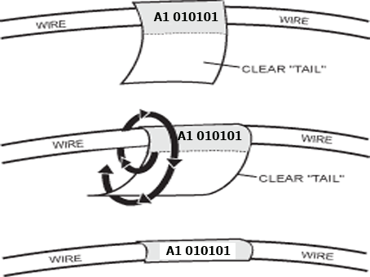

Hasil sambungan kabel fiber optik back bone (drop cable ) dengan kabel fiber optic pigtai, dimasukan kedalam FTB (Fiber Terminasi BOX ) seperti berikut:
  - Buka ditribusi box / Fiber Terminasi BOX
  - Gulung bagian ujung dari sisa panjang kabel pig tail secukupnya pada ditribusi box / Fiber Terminasi BOX tanpa membuat bendding (tekukan) yang tajam dan sisakan dengan panjang yang cukup untuk hasil penyambungan dengan kabel backbone (drop cable) fiber optic
Selanjutnya dilakukan penyambungan , perangkat aktif (active device), yang akan melakukan convert dari media transmisi ke media transmisi ethernet, dilanjutkan dengan pengujin perangkat aktif tersebut untuk melihat Troubleshooting terdapat masalah atau tidak, penyambungan dengan active device dapat dilakukan dengan langkah berikut :
- Pasang kabel patch core FTB Gedung A ke , perangkat aktif (active device) Converter Fiber optic to Ethernet A
- Pasang kabel patch core FTB Gedung B ke , perangkat aktif (active device) Converter Fiber optic to Ethernet B
- Pasang Kabel Power perangkat aktif (active device) Converter Fiber optic to Ethernet , pada Gedung A dan Gedung B
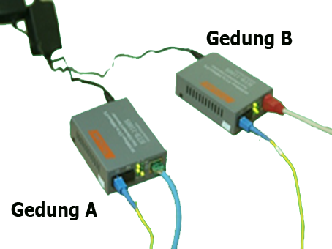
- Sambung perangkat aktif (active device) Converter Fiber optic to Ethernet dari Ethernet port ke Laptop atau PC
- Beri Alamat IP kelas C , 192.168.10.1 /24 untuk FTB Gedung A dan 192.168.10.2 /24 untu FTB Gedung B
- Pengujian , Ping dari PC/Lapto yanng ada pada FTB Gedung A ke Tujuan PC/Lapto yanng ada pada FTB Gedung B

- Daftar Cek Unjuk Kerja Tugas I
NO | DAFTAR TUGAS/INSTRUKSI | POIN YANG DICEK | PENCAPAIAN |  | PENILAIAN
NO | DAFTAR TUGAS/INSTRUKSI | POIN YANG DICEK | YA | TIDAK | K | BK
1. | Membersihkan Potongan kecil kabel fiber optik sisa proses installasi | menggunakan pita perekat untuk membersihkan Potongan kecil kabel fiber optik sisa proses installasi samapai area kerja bersih
3. | Potongan kecil kabel fiber optik sisa proses installasi , dipisahkan dengan sampah lainnya | Potongan kecil kabel fiber optik sisa proses installasi dibuang pada FTDU
4. | Mendesain kode penanda pada kabel | Kriteria yang dibuat pada kode penanda sesuai dengan kebutuhan
5. | Kode penanda dicetak pada sticker label dan ditempel pada tempat-tempat yang ditentukan | Keterbacaan label / penanda yang ditempel pada tempat-tempat yang dibutuhkan
6 | Masukan Kabel hasil penyambungan, kedalam FTB | Kabel hasil penyambungan, kedalam FTB dengan cara digulung dengan benar tidak terdapat tekukan (bendding)
7 | Pasang perangkat aktif | Pengujuan menggunakan perangkat aktif jaringan dan perangkat akhir jaringan (PC/Laptop) terdapat konektifitas
Apakah semua instruksi kerja tugas praktik memberikan penanda (labeling) dilaksanakan dengan benar dengan waktu yang telah ditentukan?

YA TIDAK

 | NAMA | TANDA TANGAN
PESERTA | .............................................. | ...................................
PENILAI | .............................................. | ...................................

Elemen Kompetensi 5 : Melaporkan hasil penyambungan fiber optik

Tugas Teori V
Perintah : Jawablah soal di bawah ini
Waktu Penyelesaian : 30 menit
Soal :
- bagian -bagian yang perlu dilaporkan dalam pekerjaan project instalasi fiber optic secara umum biasanya memuat
Jawaban:
..........................................................................................................................................................................................................................................................................................................................................................................................................................................................
- Berdasarkan format laporan berikut :
Project | :
Deskripsi Project | :
Tempat | :
Waktu | :
Tahapan Pekerjaan | : | Backbone instalasi | Terminasi | Fusion Splicing | Mechanical Splicing | Pengukuran  /Pengujian
Tahapan Pekerjaan | : | ☐ | ☒ | ☐ | ☐ | ☒
Tahapan Pekerjaan | : | Tempat : | :
Tahapan Pekerjaan | : | waktu | :
Tahapan Pekerjaan | : | Alat | :
Tahapan Pekerjaan | : | Bahan | :
Tahapan Pekerjaan | : | Langkah Kerja | :
Tahapan Pekerjaan | : | Hasil | :
Pada pekerjaan penyambungan menggunakan fusion splice, bagian project dapat disi dengan ....
Jawaban:
.........................................................................................................................................................................................................
.........................................................................................................................................................................................................
....................................................................................................
- Berdasarkan format laporan pada soal no 2, dengan menggunakan sekenario pekerjaan skema berikut
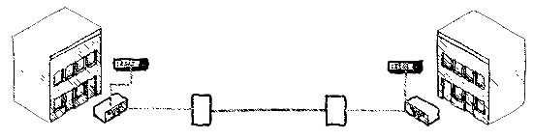
bagian deskripsi dapat ditulis ....
Jawaban:
..........................................................................................................................................................................................................................................................................................................................................................................................................................................................
- Berdasarkan format laporan pada soal no2 dan sekenario dengan skema instalasi sesuai dengan soal no 3 pada proses penyambungan, tahapan pekerjaan yang dilakukan dapat di pilih adalah ...
Jawaban:
..........................................................................................................................................................................................................................................................................................................................................................................................................................................................
- Berdasarkan format laporan pada soal no2 dan sekenario dengan skema instalasi sesuai dengan soal no 3 pada proses penyambungan, peralatan / alat yang dapat dituliskan adalah ...
Jawaban:
..........................................................................................................................................................................................................................................................................................................................................................................................................................................................
- Berdasarkan format laporan pada soal no2 dan sekenario dengan skema instalasi sesuai dengan soal no 3 pada proses penyambungan, bahan yang dapat dituliskan adalah ...
Jawaban:
..........................................................................................................................................................................................................................................................................................................................................................................................................................................................
- Berdasarkan format laporan pada soal no2 dan sekenario dengan skema instalasi sesuai dengan soal no 3 pada proses penyambungan, langkah kerja yang dapat dituliskan adalah ...
Jawaban:
..........................................................................................................................................................................................................................................................................................................................................................................................................................................................
- Berdasarkan format laporan pada soal no2 dan sekenario dengan skema instalasi sesuai dengan soal no 3 pada proses penyambungan, hasil yang dapat dituliskan adalah ...
Jawaban:
............................................................................................................................................................................................................................................................................................................................................................................................................................................

Lembar Evaluasi Tugas Teori :
Melaporkan hasil penyambungan fiber optik
Semua kesalahan harus diperbaiki terlebih dahulu sebelum ditandatangani.

No. | Benar | Salah
1.
2.
3.
4.
5.
6.
7.
8.

Apakah semua pertanyaan Tugas Teori melaporkan hasil penyambungan fiber optik dijawab dengan benar dengan waktu yang telah ditentukan?

YA TIDAK

 | NAMA | TANDA TANGAN
PESERTA | .............................................. | ...................................
PENILAI | .............................................. | ...................................

Tugas Praktek V

- Elemen Kompetensi : Melaporkan hasil penyambungan
- Waktu Penyelesaian : 45 menit
- Capaian Unjuk Kerja :
Setelah menyelesaikan tugas Penyambungan peserta mampu:

  - Membuat Tabel Format Laporan
  - Mengisi laporan sesuai pelaksanaan kegiatan
- Daftar Alat/Mesin dan Bahan :
Daftar Alat
No. | Nama Peralatan/Mesin | Keterangan
 | Printer | *1x /2 (dua) Kelompok
 | Laptop, infocus, laserpointer | Untuk paparan teori
 | Laptop | Untuk setiap peserta
 | Gunting / cutter | Untuk setiap peserta

Daftar Bahan
No. | Nama Bahan | Keterangan
 | Kertas Sticker Label Water Proof, khusus untuk label kabel dan komputer | 2x /peserta
 | ATK (Alat Tulis Kantor) | 1x /peserta

- Indikator Unjuk Kerja (IUK):

- Tersedia Format laporan yang telah dibuat dengan
- Mengisi laporan sesuai pelaksanaan kegiatan menggunakan format yang telah dibuat
- Keselamatan dan Kesehatan Kerja
Keselamatan dan kesehatan kerja yang perlu dilakukan pada waktu melakukan praktik kerja ini adalah:

- Bertindak berdasarkan sikap kerja yang sudah ditetapkan sehingga diperoleh hasil seperti yang diharapkan, jangan sampai terjadi kesalahan karena ketidak-telitian dan tidak taat asas.

- Waktu yang diberikan untuk melaporkan hasil penyambungan FO mengikuti petunjuk yang sudah ditetapkan.

- Standar Kinerja

- Dikerjakan selesai tepat waktu, waktu yang digunakan tidak lebih dari yang ditetapkan.

- Toleransi kesalahan 5% dari hasil yang harus dicapai, tetapi bukan pada kesalahan kegiatan kritis.

- Tugas

Abstraksi Tugas Praktik V
Format laporan pekerjaan secara prinsip sama, bagian -bagian yang perlu dilaporkan dalam pekerjaan project instalasi fiber optic secara umum biasanya memuat hal – hal berikut : Nama project, tempat pelaksanaan pekerjaan, tahapan pekerjaan yang dilakukan, tempat dilaksanakan Pekerjaan, waktu tahapan tahapan pelaksanaan, pekerjaan yang dilakukan, alat – alat dan bahan yang digunakan, langkah pekerjaan, hasil pengukuran(Hasil Pengujian).
- Tugas Praktik V
Setelah membaca abstraksi nomor h selanjutnya ikuti instruksi kerja sebagai berikut:
- Buatlah format laporan berbentuk tabel dengan isi kolom : Nama project, Tempat pelaksanaan pekerjaan, Tahapan pekerjaan, Tempat, waktu alat – alat dan bahan yang digunakan, Langkah Kerja, hasil pengukuran(Hasil Pengujian).
- Isilah format laporan yang telah dibuat, berdasarkan sekenario pekerjaan penyambungan menggunakan fusion splicer
- Daftar Cek Unjuk Kerja Tugas iV
NO | DAFTAR TUGAS/INSTRUKSI | POIN YANG DICEK | PENCAPAIAN |  | PENILAIAN
NO | DAFTAR TUGAS/INSTRUKSI | POIN YANG DICEK | YA | TIDAK | K | BK
 | Membersihkan area kerja dari kotoran sisa kerja | Hasil praktek Membersihkan area kerja dari kotoran sisa kerja, sehingga bersih dari sampah berbahaya sisa potongan serat optic
 | memperaktekan prosedur menyimpan peralatan (tools) pada tempat penyimpanan peralatan sesuai kebijakan perusahaan / Sesuai SOP | Hasil praktek prosedur menyimpan peralatan (tools) pada tempat penyimpanan peralatan sesuai keriteria yang ditetapkan

Apakah semua instruksi kerja tugas praktik Merapikan dan membersihkan tempat kerja, dilaksanakan dengan benar dengan waktu yang telah ditentukan?

YA TIDAK

 | NAMA | TANDA TANGAN
PESERTA | .............................................. | ...................................
PENILAI | .............................................. | ...................................

Catatan Penilai:

BAB II
CEK LIS TUGAS

NO | TUGAS UNJUK KERJA | PENILAIAN |  | TANGGAL
NO | TUGAS UNJUK KERJA | K | BK | TANGGAL
1. | Elemen Kompetensi 1
2. | Elemen Kompetensi 2
3. | Elemen Kompetensi 3
4 | Elemen Kompetensi 4
5 | Elemen Kompetensi 5

Apakah semua tugas unjuk kerja pelaksanaan penyambungan menggunakan fusion splicer telah dilaksanakan dengan benar dan dalam waktu yang telah ditentukan?

YA TIDAK

 | NAMA | TANDA TANGAN
PESERTA | .............................................. | ...................................
PENILAI | .............................................. | ...................................

Catatan Penilai:

